Внутрирезонаторная генерация суммарных частот излучения CO-лазера при температурной перестройке фазового синхронизма в кристалле ZnGeP₂
Сагитова А.М. ¹, Ионин А.А., Киняевский И.О., Климачев Ю.М.,
Козлов А.Ю., Котков А.А., Синицын Д.В.
¹ аспирант
Физический институт им. П.Н. Лебедева Российской академии наук,
Отделение квантовой радиофизики, Москва, Россия
E-mail: sagitovaam@lebedev.ru
Разработка источников лазерного излучения среднего ИК-диапазона представляет большой интерес для решения ряда научных и прикладных задач, таких как газовый анализ, лазерная химия, разделение изотопов. Эффективным источником такого излучения является CO-лазер, который в режиме модуляции добротности резонатора (МДР) может излучать более 200 линий в одном импульсе генерации [1] для основных колебательных полос в диапазоне длин волн от 4.8 мкм до 7.7 мкм. Кроме этого, за счёт преобразования излучения CO-лазера в нелинейных кристаллах можно расширить (в диапазон ~ 2 – 20 мкм) и существенно обогатить спектр излучения лазера [2–3].
В данной работе впервые экспериментально исследовалась внутрирезонаторная генерация суммарных частот (ГСЧ) излучения CO-лазера в нелинейном кристалле ZnGeP₂, причём перестройка фазового синхронизма осуществлялась за счет изменения температуры кристалла. Внутрирезонаторное преобразование позволяет упростить устройство лазерной системы по сравнению с внерезонаторным и использовать непросветлённый нелинейный кристалл не только как преобразователь частоты излучения CO-лазера, но и как выходное зеркало лазерной системы. Однако в этом случае невозможно осуществить изменение угла фазового синхронизма за счет поворота кристалла, т.к. это приводит к дополнительным потерям, связанным с отражением от его непросветленных граней. Температурная перестройка фазового синхронизма привлекательна тем, что за счёт неё возможно осуществить плавную перестройку спектра без поворота кристалла.
Основой для экспериментального стенда являлся многочастотный щелевой CO-лазер с ВЧ накачкой и МДР, подробно описанный в работе [2]. Схема эксперимента была той же, что и в работе [3], только вместо кристалла BaGa₂GeSe₆ использовался кристалл ZnGeP₂ длиной 8 мм и с углом среза 46.9±0.1°, который был выращен в ООО «Лаборатория оптических кристаллов» (г. Томск). В качестве выходного зеркала лазерного резонатора был использован как сам кристалл ZnGeP₂ (коэффициент пропускания T~60% в диапазоне длин волн λ = 2.5–6.0 мкм), так и в дополнение к нему пластина из германия Ge (T~50% для λ = 2.5–6.0 мкм) или интерференционное зеркало от лазера ИЛГН-706 (T~50% для λ = 2.5–4.0 мкм и T~10% для λ = 4.8–6.0 мкм).
Температура кристалла изменялась с помощью термостата на элементах Пельтье от комнатной (~26°C) до 147°C. На рисунке 1 показаны характеристики лазерного излучения для разных выходных зеркал при различных температурах кристалла ZnGeP₂. Из рисунка видно, что использование более плотных выходных зеркал приводило к уменьшению средней мощности CO-лазера, однако средняя мощность ГСЧ при этом возрастала благодаря запиранию большей доли излучения CO-лазера в резонаторе.
Нагрев кристалла приводил к уменьшению средней мощности как излучения в основной полосе CO-лазера, так и излучения на суммарных частотах для всех выходных зеркал. Доля излучения суммарных частот по отношению к излучению CO-лазера при этом также уменьшалась. Для наименее оптически плотного выходного зеркала (кристалла ZnGeP₂) максимальная средняя мощность CO-лазера составила 194 мВт, тогда как для более плотных зеркал – 137 мВт для Ge и 44 мВт для зеркала ИЛГН-706. В случае кристалла ZnGeP₂ средняя мощность ГСЧ составляла 0.84 мВт, а для пластинки из Ge и зеркала от ИЛГН-706 она достигала 1.57 и 6.98 мВт соответственно. Отношение средней мощности ГСЧ к средней мощности основной частоты составило ~0.4% для ZnGeP₂, ~1.4% для пластинки из Ge и ~15.8% для зеркала ИЛГН-706.
На рисунке 2 показано влияние температуры кристалла на спектр суммарных частот: нагрев кристалла приводил к смещению спектра преобразованного излучения в коротковолновую область. При комнатной температуре ширина спектра ГСЧ составила 0.23 мкм, а число линий достигало 88. При увеличении температуры до 115°C ширина спектра сузилась до 0.12 мкм, а число линий ГСЧ сократилось до 55.
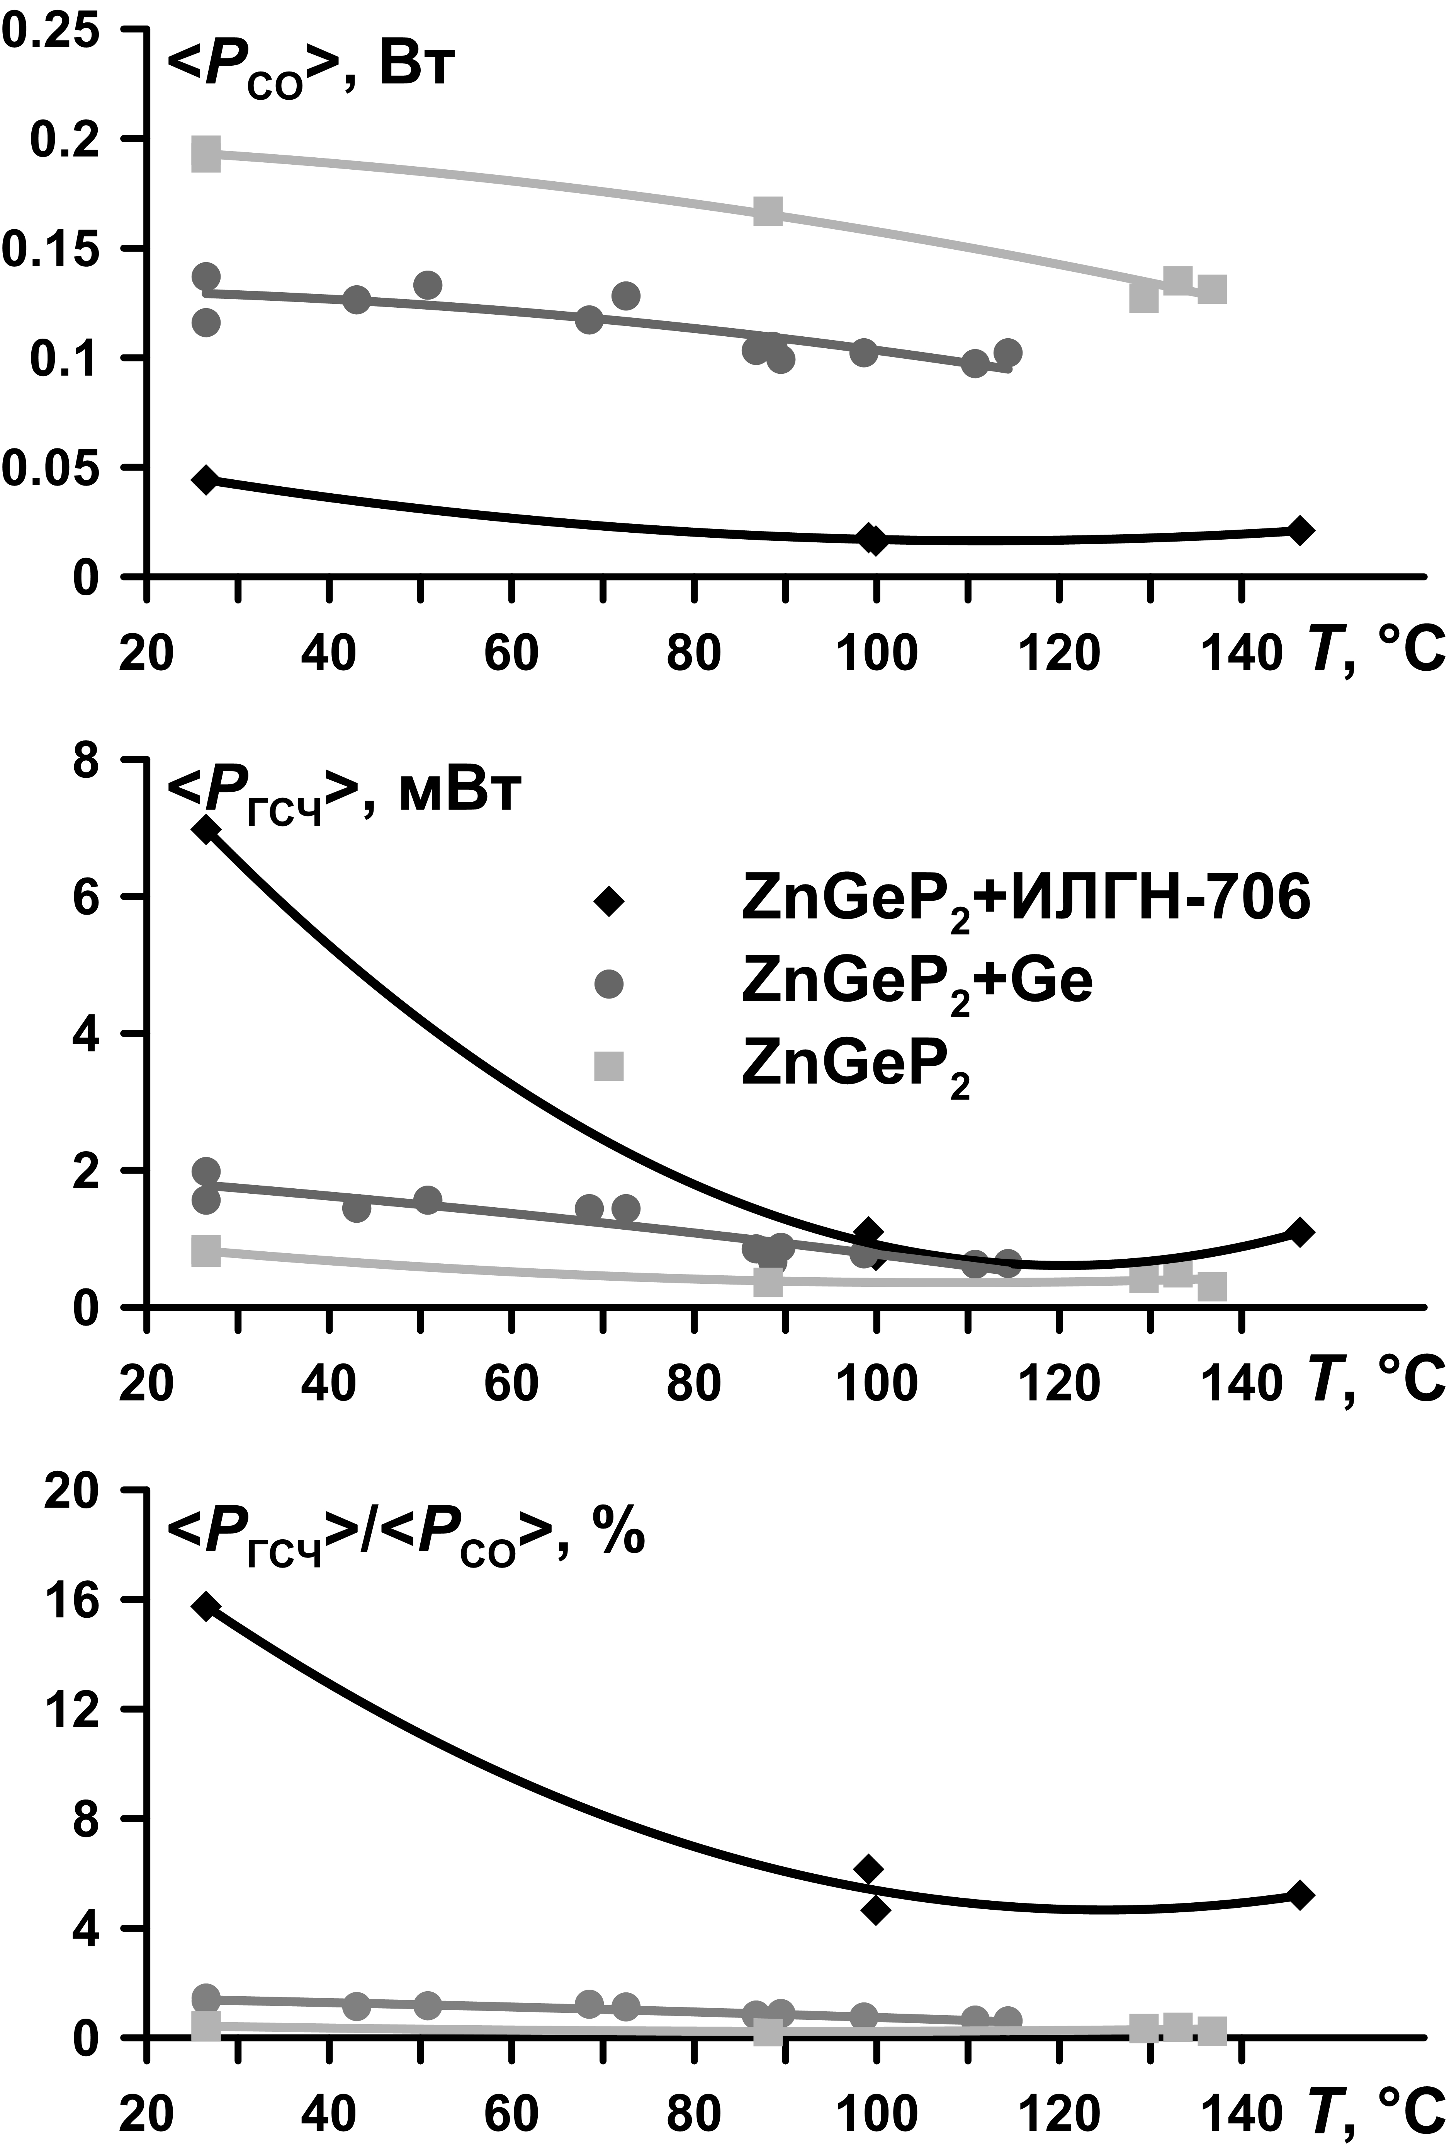 | 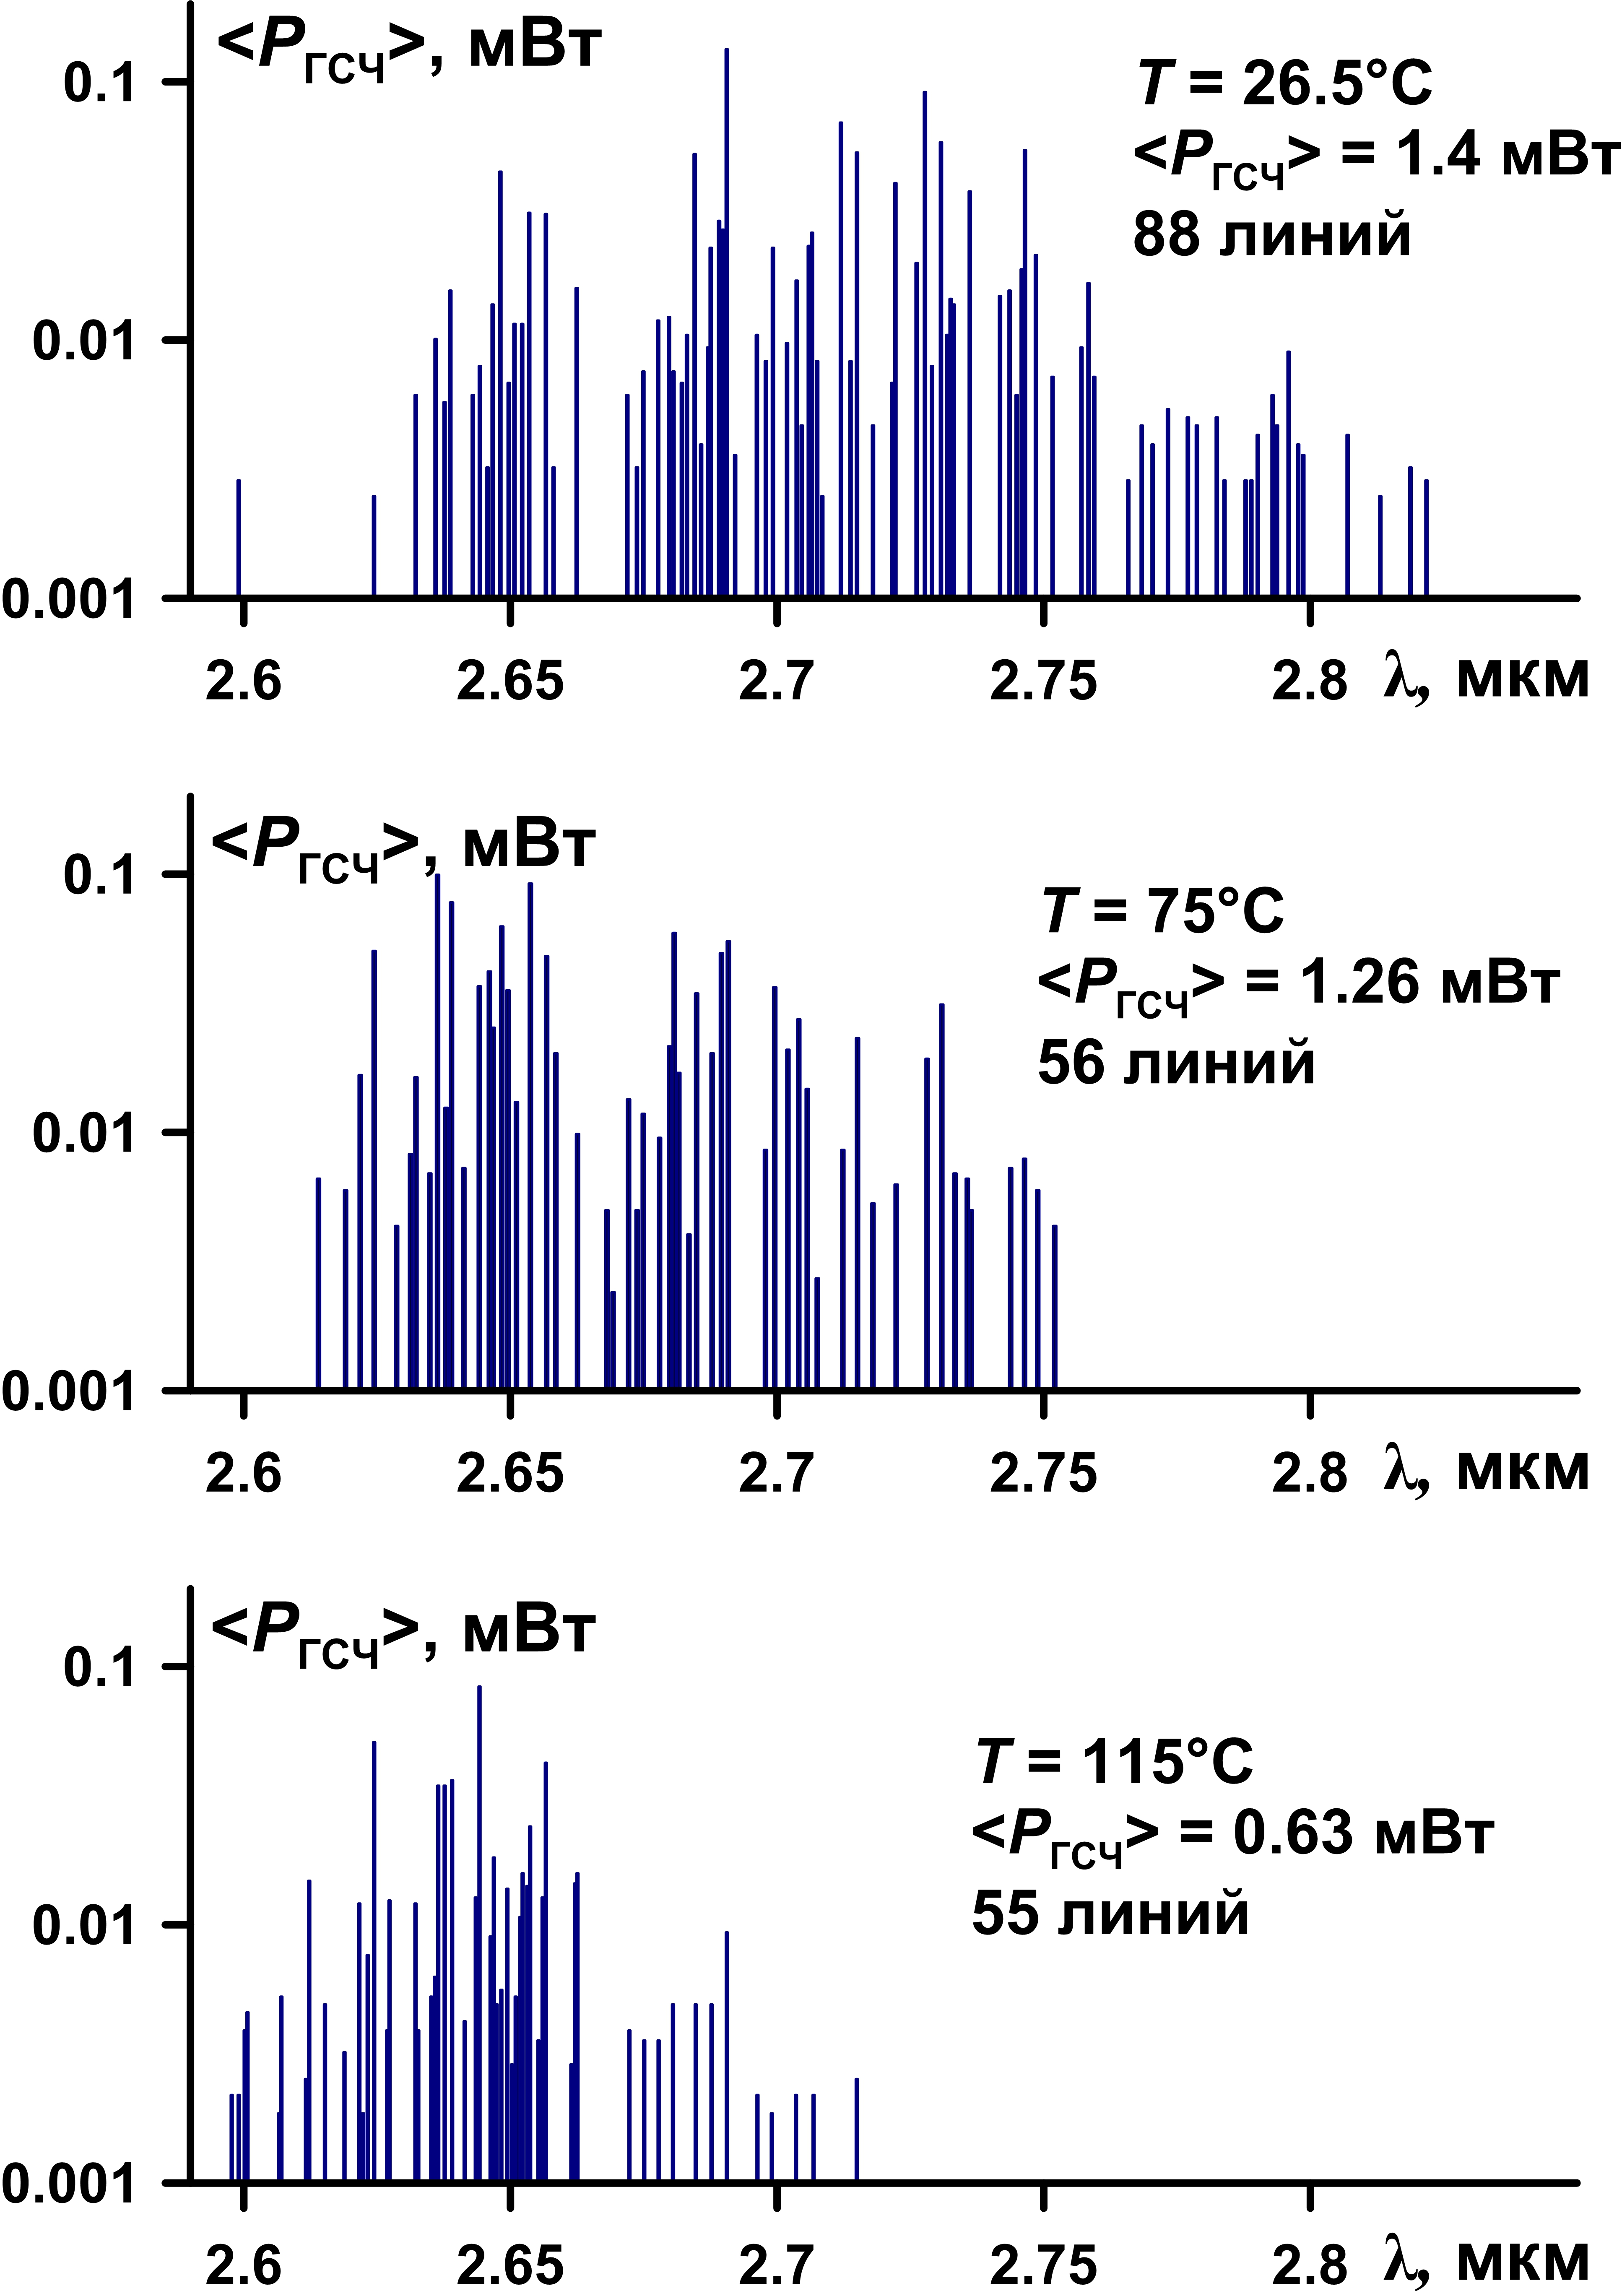
Рис. 1. Зависимости характеристик излучения от температуры кристалла при использовании различных выходных зеркал | Рис. 2. Спектры ГСЧ излучения лазерной системы с выходным зеркалом – пластиной из Ge при разных температурах кристалла
Таким образом, максимальная средняя мощность ГСЧ при внутрирезонаторном преобразовании была получена для варианта с выходным зеркалом, имеющим пропускание T~10% для основной частоты и T~50% для суммарных частот, и кристаллом ZnGeP₂ при комнатной температуре и достигала ~7.0 мВт при эффективности преобразования ~16%.
Работа выполнена при поддержке гранта РНФ № 16-19-10619.

Литература
- Puerta J. et al. Extended spectral distribution of lasing transitions in a liquid-nitrogen cooled CO-laser // Applied physics. 1979. Vol. 19, № 4. P. 439–440.
- Ionin A.A. et al. Sum frequency generation under conversion of Q-switched cryogenic slab RF discharge CO laser radiation in ZnGeP₂ // Laser Physics. 2018. Vol. 28, № 2. P. 025401.
- Ionin A.A. et al. Sum frequency generation of multi-line slab radio frequency discharge carbon monoxide laser system with intracavity nonlinear BaGa₂GeSe₆ crystal // Optics Letters. 2018. Vol. 43, № 18. P. 4358–4361.

